PALABRA DE VIDA

Hoja Nº 195 - Marzo - 2023

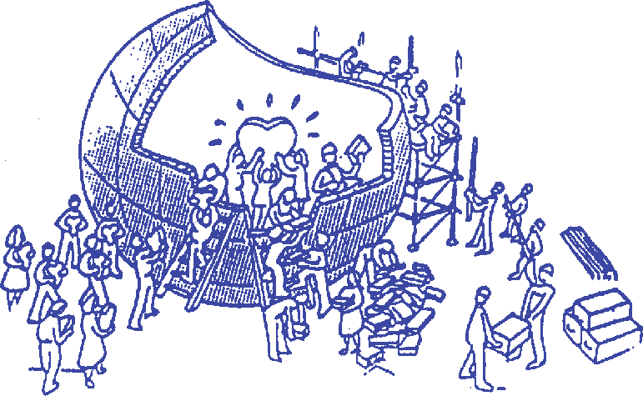

Marzo
2023

Proponemos el siguiente comentario a un pasaje de las Escrituras, tomado
de la liturgia de este mes, para que impregne nuestra vida cotidiana.
«Vivid como hijos de la luz; pues el fruto de la luz consiste en toda bondad, justicia y verdad» (Ef 5, 8-9).
Pablo escribe a la comunidad de Éfeso, una ciudad grande e imponente en la que había vivido, bautizando y evangelizando.
Probablemente se encuentra en Roma, en prisión, hacia el año 62. Es una situación de sufrimiento, y sin embargo escribe a estos cristianos no para resolver problemas de la comunidad, sino más bien para anunciarles la belleza del designio de Dios sobre la Iglesia naciente.
Recuerda a los efesios que, por el don del bautismo y de la fe, han pasado de «ser tinieblas» a «ser luz», y los anima a comportarse de modo coherente.
Para Pablo, se trata de recorrer un camino, de crecer continuamente en el conocimiento de Dios y de su voluntad de amor, de volver a empezar cada día.
Por eso desea exhortarlos a vivir el día a día de acuerdo con la llamada que han recibido: «ser imitadores del Padre» (cf. Ef 5, 1) como «hijos queridos»: santos, misericordiosos.
«Vivid como hijos de la luz; pues el fruto de la luz consiste en toda bondad, justicia y verdad».
También los cristianos del siglo xxi estamos llamados a «ser luz», pero podemos sentirnos inapropiados, condicionados por nuestras limitaciones o arrastrados por circunstancias externas.
¿Cómo caminar con esperanza a pesar de las tinieblas y las incertidumbres que a veces parecen dominarnos?
Pablo sigue alentándonos: la Palabra de Dios hecha vida es la que nos ilumina y nos hace capaces de «brillar como antorchas» (Flp 2, 15) en medio de esta humanidad desorientada.
«Como otro Cristo, cada hombre y cada mujer puede dar su propia aportación […] en todos los campos de la actividad humana: en la ciencia, en el arte, en la política. […] Si acogemos su Palabra sintonizamos cada vez más con sus pensamientos, sus sentimientos y sus enseñanzas. Esta ilumina todas nuestras actividades, endereza y corrige todas las expresiones de vida. […] Nuestro «hombre viejo» siempre está dispuesto a retirarse al ámbito privado, a cultivar sus pequeños intereses personales, a olvidarse de las personas que pasan a su lado, a permanecer indiferente ante el bien común, ante las exigencias de la humanidad que nos rodea. Volvamos, pues, a encender en el corazón la llama del amor y tendremos ojos nuevos con los que mirar alrededor».
«Vivid como hijos de la luz; pues el fruto de la luz consiste en toda bondad, justicia y verdad».
La luz del Evangelio vivido por individuos y comunidades lleva esperanza y refuerza los vínculos sociales, incluso cuando calamidades como el covid causan dolor y ahondan las pobrezas.
En plena pandemia, cuenta Jun, una comunidad de Filipinas fue devastada por el fuego y muchas familias lo perdieron todo: «Aunque somos pobres, mi mujer, Flor, y yo teníamos el fuerte deseo de ayudar. Compartí esta situación con el grupo de motociclistas del que formo parte, aunque sabía que estaban sufriendo igual que nosotros. Esto no impidió a mis amigos ponerse manos a la obra; recogimos latas de sardinas, espaguetis, arroz y otros alimentos que llevamos a las víctimas de los incendios.
»A menudo, mi mujer y yo nos desanimamos cuando pensamos en lo que nos reservará el futuro, pero siempre recordamos esa frase del Evangelio que dice: “Quien quiera salvar su vida, la perderá; pero quien la pierda por mí y por el Evangelio, la salvará” (cf. Mc 8, 35). Aunque no somos ricos, creemos que siempre tenemos algo que compartir por amor a Jesús en el otro, y este amor nos empuja a seguir dando sinceramente y a confiar en el amor de Dios».
Así pues, se trata de dejarse iluminar en lo profundo del corazón. Los buenos frutos de este camino –bondad, justicia y verdad– son gratos a los ojos del Señor y se convierten en testimonio de la vida buena del Evangelio, más que cualquier discurso.
Y no olvidemos el apoyo que recibimos de todos aquellos con quienes compartimos este santo viaje de la vida. El bien que recibimos, el perdón recíproco que experimentamos, la comunión de bienes materiales y espirituales que podemos vivir, son todo ayudas preciosas que nos abren a la esperanza y nos convierten en testigos.
Jesús prometió: «He aquí que yo estoy con vosotros todos los días hasta el fin del mundo» (Mt 28, 20). Él, el Resucitado, fuente de nuestra vida cristiana, está siempre con nosotros en la oración común y en el amor recíproco, para calentarnos el corazón e iluminarnos la mente.

Letizia Magri y el equipo de la Palabra de Vida
(Focolares-Obra de María)

MISAL DOMINICAL Y FESTIVO
05 marzo 2023
SEGUNDO DOMINGO DE CUARESMA
DOMINGO DE LA TRANSFIGURACIÓN
Dios llama a Abraham para que salga de su tierra y le promete una tierra, llena de bendición y de gracia (1 Lect.). La transfiguración de Jesús en el Tabor es prefiguración de su glorificación (Ev.). El cristiano, llamado a una vida santa, debe asumir los duros trabajos del evangelio (1 Lect.).

12 marzo 2023
TERCER DOMINGO DE CUARESMA
DOMINGO DEL AGUA VIVA
Este domingo es una síntesis del rico simbolismo del agua. El pueblo de Dios muere de sed en el desierto y protesta ante Moisés. Este golpea la roca de la que brota agua para saciar la sed (1 Lect.) Cristo da agua viva para la vida eterna (Ev.). Dios ha derramado en nuestros corazones el don del Espíritu (2 Lect.).

19 marzo 2023
CUARTO DOMINGO DE CUARESMA
EL DOMINGO DE LA LUZ
El domingo pasado el signo era el agua, hoy, es luz. El cristiano ha sido llamado a la luz de la fe para ver las claridades del misterio divino. El profeta no puede dejarse llevar por las apariencias humanas sino por la voz divina que señala al escogido (1 Lect.). El ciego vio la luz y se le abrieron los ojos a la fe (Ev.). Quien es iluminado por la luz divina camina como hijo de la luz y sus obras agradan a Dios (2 Lect.).
-------

“LA ALEGRÍA DE SER CATEQUISTA”- “

20 marzo 2023
SAN JOSÉ, ESPOSO DE LA VIRGEN MARÍA
La Iglesia celebra hoy la solemnidad litúrgica trasladada de San José en pleno tiempo cuaresmal. No es un obstáculo en el camino cuaresmal, sino una ayuda para profundizar en el misterio del plan salvífico. En la liturgia de hoy se presentan tres personajes: David, Abrahán y José. Dios promete a su siervo David una descendencia de la cual nacerá el Mesías (1 Lect.). José, el esposo de María, es el último eslabón de la descendencia davídica. Es el hombre justo y fiel que el Señor ha puesto al frente de la familia de Nazaret (Ev.). José, como nuevo Abrahán, es el hombre creyente que creyó contra toda esperanza (2 Lect.).

26 marzo 2023
QUINTO DOMINGO DE CUARESMA
EL DOMINGO DE LA VIDA
La catequesis catecumenal llega a su culmen en este domingo. A los signos del agua y de la luz, hoy se añade la vida. El exilio fue para Israel como una tumba y era preciso que saliera de ella con una nueva vida y poder regresar a la patria como un pueblo nuevo (1 Lect.) Jesús devuelve a la vida a su amigo Lázaro que reposaba en el sepulcro (Ev.). Volver a la vida es obra del Espíritu Santo, que habita en el bautizado (2 Lect.).

-------

“LA ALEGRÍA DE SER CATEQUISTA

Cf. C. Lubich, Palabra de vida, septiembre 2005: Ciudad Nueva 423 (9/2005), p. 23.

